 |  |  | Bilişim Enstitüsü  Ders Saydırma Talep Formu |  |  |  | Doküman No: |  |  |  |  | Ortak – 4
 |  |  |  |  |  |  | Yayın Tarihi: |  |  |  |  | 24.06.2022
 |  |  |  |  |  |  | Revizyon Tarihi:
 |  |  |  |  |  |  | Revizyon No:
 |  |  |  |  |  |  | Sayfa: |  |  |  |  | 1/1
Öğrencinin
Numarası
Adı Soyadı
Ana Bilim Dalı
Programı |  | Tezli  Yüksek Lisans |  | Tezsiz  Yüksek Lisans |  | Tezsiz  Yüksek Lisans (Uz. Öğr.) |  |  |  |  | Doktora
Başvuru Tarih Aralığı: |  | 05 Ekim 2026 – 31 Aralık 2026
Ders Bilgileri
Ders Kodu | Ders Adı |  |  |  |  |  |  |  | Kredi | AKTS |  |  | Harf Notu
Ek: 1- Derslerin onaylı not dökümleri. (Kredi/AKTS, Vize, Final-Bütünleme ve Harf Notlarını gösteren)
Ek: 2- Derslerin onaylı AKTS & ECTS formları.

Not:1 Özel Öğrenci olarak alınan dersler veya kaydı silinen lisansüstü programdan alınan dersler saydırılması için talep edilebilir.
Not2: Mezun olunan programdan alınan dersler saydırılamaz.
Not3: Eğitime devam edilen (aktif/pasif) diğer programdaki dersler saydırılamaz.
Not4: Kredisi sıfır (0) olan dersler saydırılamaz.

Tarih:…../…../202… |  |  |  |  | Tarih:…../…../202…
Öğrenci İmzası |  |  |  |  | Ana Bilim Dalı Başkanı İmzası
……………………………………..  Öğrenci Adı ve Soyadı |  |  |  |  | ………………………………………….  Ana Bilim Dalı Başkanı Unvanı, Adı ve Soyadı
ENSTİTÜ YÖNETİM KURULU |  |  |  |  |  |  |  | Tarih:….../….../202…
UYGUNDUR.

UYGUN DEĞİLDİR.

 |  |  |  |  |  |  |  | Enstitü Müdürü

Yüksek Lisans Yönergesi:
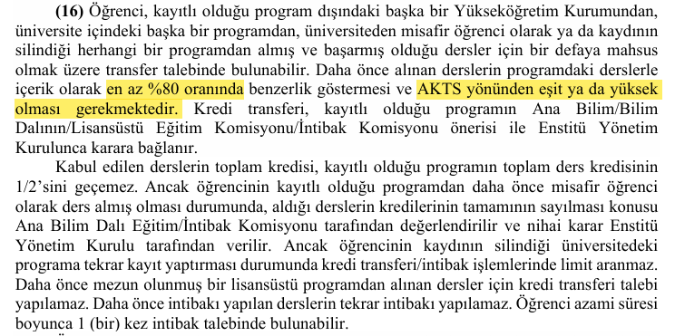

Doktora Yönergesi:
